Муниципальное бюджетное дошкольное образовательное учреждение
«Детский сад «Пукане» комбинированного вида
города Ядрин Чувашской Республики

Сценарий образовательного события
«Знаменитые люди земли Ядринской»

Разработал:
Педагог-психолог
I квалификационной категории
Данилова С. А.,
Воспитатель высшей квалификационной категории
Коваль Г. Н.

Ядрин, 2022 г.
Цель – формирование этнокультурной компетентности у детей старшего дошкольного возраста.
Задачи:
- закрепить и расширить знания детей о родном городе, республике, о столице страны;
- познакомить дошкольников со своей малой родиной, улицами, жилыми домами и общественными зданиями (детская библиотека, дом-музей Н.Д.Мордвинова, художественно-краеведческий музей), их назначением;
- приобщение детей к русской народной культуре через знакомство с историей русского платка, народными декоративными росписями, народной игрушки;
- активизировать творческий интерес, развивать воображение, мышление и другие психические процессы;
- развитие выразительных движений, способности понимать эмоциональное состояние другого человека и адекватно выражать собственное;
- развивать технические умения – умело пользоваться кистью;
- воспитывать у детей патриотические чувства – любовь, гордость, уважение к Родине, бережное отношение к ней; аккуратность, эстетический вкус к русскому прикладному искусству, желание что-то сделать самим, перенимая у народных умельцев несложные приемы.
Психологические и педагогические методы и приемы, техники и технологии:
- наглядный метод: рассматривание предметов, иллюстраций; целевые прогулки;
- словесный метод: беседа «Моя Родина», вопросы;
- игровой метод: игра «Привет! Как твои дела?», упражнения на разыгрывание историй (этюдов), чувашская игра «Пÿртле», пальчиковая гимнастика «Раз, два, три, четыре, пять, будем пальцы разминать»;
- практический метод: работа с планшетом «геоборд», самостоятельная деятельность детей;
- технологии: арт-терапия (изотерапия), геоборд;
Дидактический материал: предметы народного декоративно-прикладного искусства.
Раздаточный материал (с учетом количества детей): маска-ободок (цветы, медведь), математический планшет «Геоборд», схемы транспорта (воздушный, водный, наземный), лист бумаги А4, гуашь (любого цвета), губка, лист с заданием к упражнению «Незаконченные фигуры».
Ход мероприятия:
Понедельник
Воспитатель. Доброе утро, ребята. Я очень рада видеть вас всех. Поприветствуем друг друга.
Проводится игра «Привет! Как твои дела?» [6]
Все дети ходят по комнате, жмут друг другу руки и говорят:
«Привет! Как твои дела?»
Дети садятся в круг. Проводится беседа [3, 89]
Воспитатель. Сегодня, мне хочется начать нашу встречу со слов русского писателя М. Пришвина: «Мы хозяева природы, и она для нас кладовая солнца с великими сокровищами жизни. Рыбе – нужна вода, птице – воздух, зверю лес и горы. А человеку нужна Родина».
Воспитатель. Как вы думаете, что такое Родина? (ответы детей)
Воспитатель. Родина – это место рождения человека; страна, в которой человек родился и гражданином которой является. А как называется наша страна? (ответы детей)
Воспитатель. Правильно. А какая она Россия? (ответы детей)
Воспитатель. Есть еще такое понятие, как малая Родина. Это небольшой кусочек нашей огромной страны. И называется это малая Родина … (ответы детей)
Воспитатель. Чувашская Республика славится своими песнями, вышивкой, национальной кухней, но самое главное богатство – это люди.
Воспитатель. А как называется город, в котором мы с вами живем? (ответы детей)
Воспитатель. Ядринская земля богата историей и людьми. Район может по праву гордиться своими земляками, которые внесли немалый вклад в развитие района и республики.
Воспитатель. Сегодня мы совершим экскурсию в Дом-музей народного артиста СССР Н.Д. Мордвинова, в ходе которого мы будем выполнять различные задания.
Директор дома-музея народного артиста СССР Н. Д. Мордвинова
проводит для детей экскурсию. В доме, где родился артист, представлены личные вещи, документы, фотографии, книги из личной библиотеки.
По окончании ребята выполняют задания педагогов
Воспитатель. Предлагаю вам побыть артистами. Скажите мне, как можно изменить себя, чтобы быть похожим, например, на лису? (ответы детей) Правильно, нам могут помочь костюм, маска, головной убор. А что такое мимика? (ответы детей) Мимика – это выражение нашего лица. А какие же чувства может выражать человек с помощью мимики лица? (ответы детей)
Работа с этюдами.
Упражнения на разыгрывание историй (этюдов) [1]
Этюд 1 «Цветок»
Педагог-психолог. Теплый луч упал на землю и согрел в земле семечко. Из семечка проклюнулся росток. Из ростка вырос прекрасный цветок. Нежится на солнце, подставляя теплу и свету каждый свой лепесток, поворачивая свою головку вслед за солнцем.
Выразительные движения: сесть на корточки, голову и руки опустить; поднимается голова, распрямляется корпус, руки поднимаются в стороны – цветок расцвел; голова слегка откидывается назад, медленно поворачиваются вслед за солнцем, глаза полузакрыты, улыбка, мышца лица расслаблены.
Этюд 2 «Хорошее настроение»
Педагог-психолог. Мама послала сына в булочную. «Купи печенье и конфеты, - сказала она. – Мы выпьем с тобой чай и пойдем в зоологический сад». Мальчик взял у мамы деньги, сумку и вприпрыжку побежал в магазин. У него было очень хорошее настроение.
Во время этюда звучит музыка Д. Львова-Компанейца «Хорошее настроение».
Выразительные движения: походка – быстрый шаг, иногда вприпрыжку, улыбка.
Этюд 3 «Ой-ой-ой, живот болит»
Педагог-психолог. Медвежата Тим и Том съели вкусные, но немытые яблоки. У них разболелись животы. Медвежата жалуются: Ой-ой-ой, живот болит! Ой-ой-ой, меня тошнит! Ой, мы яблок не хотим!
Выразительные движения: брови приподняты и сдвинуты, глаза прищурены; туловище согнуто, живот втянут, руки прижаты к животу.
Педагог-психолог. Ребята, назовите какие эмоции, вы показали мимикой и жестом? (ответы детей) Я думаю, вам понравилось разыгрывать этюды. Молодцы.
Воспитатель. На этом экскурсия подошла к концу. Сегодня нам был предоставлен замечательный шанс узнать подробнее о знаменитом ядринце – Мордвинове Н. Д.
Вторник
Воспитатель. Доброе утро, ребята. Сегодня мы с вами сходим на увлекательную экскурсию в детскую библиотеку в краеведческий уголок «Наш земляк – Н. И. Ашмарин».
Заведующий детской библиотеки проводит для детей экскурсию
в краеведческом уголке «Наш земляк – Н.И.Ашмарин».
По окончании экскурсии ребята выполняют задания педагогов –
«Отгадай загадки Н. И. Ашмарина»
Проводится работа за столом
У каждого ребенка на столе лежит чистый лист бумаги, гуашь с губкой.
На каждом листе бумаги свечой нарисован ответ на загадку
Педагог-психолог. Попробуем отгадать загадки из словаря Николая Ашмарина.
Первая загадка - Через Волгу перетянуты шелковые вожжи. Что это? (ответы детей)
Воспитатель. Расположите лист бумаги горизонтально. А теперь, взяли губки, окуните ее в краску, приступайте к работе, закрашивая лист бумаги в одном направлении. Ребята, посмотрите, что у вас получилось? (ответы детей - радуга)
Педагог-психолог. Вторая загадка - Четыре царапки, две блестки, один вострец. Что это? (ответы детей)
Воспитатель. Возьмите другой лист бумаги, расположите лист бумаги горизонтально. А теперь, взяли губки, окуните ее в коричневую краску, приступайте к работе, закрашивая лист бумаги в одном направлении. Ребята, посмотрите, что у вас получилось? (ответы детей - кошка)
Педагог-психолог. Правильно. Следующая загадка – Слоями листочки, головка косматая, в белой полотняной рубашке, черных кожаных сапогах. Что это? (ответы детей)
Воспитатель. Возьмите следующий лист бумаги, расположите лист бумаги горизонтально. А теперь, взяли губки, окуните ее в зеленую краску, приступайте к работе, закрашивая лист бумаги в одном направлении. Ребята, посмотрите, что у вас получилось? (ответы детей - капуста)
Педагог-психолог. Какие вы молодцы. Посмотрите, какие разные вы разгадали загадки: о явлениях природы, о животных, про овощи. При отгадывании загадок вы проявили находчивость, сообразительность, умственную активность.
Воспитатель. На этом наша экскурсия подошла к концу. Сегодня мы узнали об ученом с мировым именем Ашмарине Н. И., который внес большой вклад в развитие культуры и просвещения чувашского народа.
Среда
Воспитатель. Доброе утро. Ребята, сегодня мы с вами отправимся на экскурсию в художественно-краеведческий музей в зал воинской славы.
Директор музея проводит для детей экскурсию по художественно-краеведческому музею (зал воинской славы).
По окончании ребята выполняют задания педагогов
Воспитатель. В боях и сражениях за честь и независимость нашей Родины советские люди проявили массовый героизм. Среди защитников Родины, самоотверженно боровшихся было немало наших земляков. Их мужество, стойкость, несгибаемая воля к победе служат нам ярким примером для подражания. Это Якунин Алексей Тимофеевич, Орлов Федот Никитич, Пайгусов Евгений Григорьевич (педагог показывает на фотографии земляков). Их именами названы улицы города Ядрина.
Педагог-психолог. Ребята, а что помогало советским солдатам выиграть войну? (ответы детей) На чем наши предки одержали Великую Победу? (ответы детей) Военная техника была защитницей и помощницей солдат. Необходимо с помощью резинок схематично изобразить транспорт (воздушный, водный, наземный) на занимательном планшете «Геоборд».
Работа с геобордами.
У каждого ребенка, геоборд, контейнер с резинками и
схема-изображение транспорта (воздушный, водный, наземный) Приложение 1
Педагог-психолог. Молодцы. (проводится беседа с детьми по изображенному рисунку на геоборде) Наша экскурсия подошла к концу. Сегодня мы узнали о подвигах наших земляков.
Четверг
Воспитатель. Доброе утро. Ребята, сегодня мы с вами отправимся на экскурсию в художественно-краеведческий музей в зал с картинами чувашских художников.
Директор музея проводит для детей экскурсию по художественно-краеведческому музею (зал с картинами чувашских художников).
По окончании ребята выполняют задания педагогов
Воспитатель. Хочется рассказать об авторе необычной скульптуры, которая находится в Ядринском районе рядом с селом Чебаково. (демонстрируется фото памятника) Егоров Виктор Глебович (Аванмарт) создал большой памятник высотой 3,5 м, на вершине которого изображена буква Ё в честь исчезнувшей деревни Ёлкино, где каждая часть памятника имеет свое значение. Его стальное основание считается осью мира, нижний брус обозначает землю, верхний – неба, изображения два шара – символы луны и солнца, а средний брус, который меньше всех считается символом пустоты и обозначает ту самую исчезнувшую деревню Ёлкино. [4, 80]
Проводится упражнение «Незаконченные фигуры» [7, 68] Приложение 2
Детям раздаются листы бумаги с нарисованными на них фигурами
(кругами, треугольниками, квадратами и т.д.).
Дети должны пририсовать к фигуркам все,
чтобы получились предметные изображения.
Педагог-психолог. Художник собирался нарисовать на листочках картинки, но не успел. Эти листочки попали к вам. Значит, теперь вы художники. Вам эти фигурки надо дорисовать и превратить их в картинки так, чтобы не было одинаковых рисунков.
По итогам выполненного задания проводится беседа
Педагог-психолог. Используя форму круга, какие предметы у вас получились? (ответы детей) Какие предметы треугольной формы у вас получились? (ответы детей) Перечислите какие предметы, имеют квадратную форму? (ответы детей) Молодцы.
Воспитатель. Наша экскурсия подошла к концу. Сегодня мы с вами увидели красоту ядринской природы, людей, их быт, национальную одежду, праздники и обычаи, которую отразили в своих работах ядринские художники.
Пятница
В музыкальном зале организована выставка с предметами
народного декоративно-прикладного искусства России
Воспитатель. Добро пожаловать, гости дорогие! Сегодня замечательный день и мы предлагаем вам отправиться в путешествие, мы перенесемся с вами прошлое и узнаем, какими промыслами владели наши предки.
Взрослый и дети подходят к столу, где висят платки
Педагог-психолог. Я загадаю загадку, а вы, отгадав ее, узнаете, что же это такое. Это предмет одежды – кусок ткани квадратной формы. Он бывает шелковый, пуховый, шерстяной. Женщины повязывают его на голову, а мужчины носят в кармане. Что же это? (ответы детей)
Педагог-психолог. Да, это платок. Ребята, а ваши мамы или бабушки носят платки? (ответы детей) Платки бывают разные, и я сейчас познакомлю с некоторыми из них.
Проводится беседа с детьми
Это пуховый платок. Потрогайте его. Какой он? (ответы детей) Как вы думаете, для чего нужен такой платок? (ответы для детей) В какое время года вы одели бы такой платок? (ответы детей) Пуховый платок - это вязаный платок из козьего пуха. Его вяжут в городе Оренбурге, поэтому их называют «Оренбургские пуховые платки».
А сейчас мы с вами перенесемся в маленький городок – Павловский Посад. В этом городе появились мастера, которые самые первые стали производить красивые платки. Какую форму имеет платок? (ответы детей) Чем украшен платок? (ответы детей) Какими цветами? (ответы детей) Какого цвета фон платка? (ответы детей) Павлопосадские платки – самые известные в нашей стране, они очень ценятся своими красивыми узорами.
А это ситцевый платок. Ситец – нежный и тонкий материал, который производят из хлопка. Потрогайте платок. Это очень легкая и практичная ткань, поэтому из нее часто делают женские платки.
Проводится чувашская игра «Пÿртле» [5 , 84]
Игроки делятся на четыре команды по четыре человека. По площадке расставляют 4 стула, на которых лежат по одному большому платку. Игроки выходят в середину площадки и говорят:
Мы – ребята-молодцы,
В играх все мы удальцы.
Вместе спляшем и споем,
А потом домой пойдем.
На последние слова игроки бегут к стульям, закрепленным за командой.
Игроки берут платок за четыре угла и натягивают над собой.
Взрослый и дети подходят к столу, где стоят изделия хохломской росписи.
Воспитатель. До наших дней дошли изделия сделанные руками русских мастеров. Посмотрите, у нас на столе представлена посуда. Какая она яркая, нарядная. Называется она – золотая хохлома. Скажите, какие цвета встречаются в узорах? (ответы детей) Посмотрите, из каких растительных элементов состоит хохломской узор? (ответы детей) А как вкусно есть из такой сказочной посуды. Да еще золотистой расписной ложкой.
Взрослый и дети подходят к столу, где стоят игрушки народного промысла
Педагог демонстрирует дымковские игрушки
Педагог-психолог. Ребята, посмотрите на этот стол. Что вы видите? (ответы детей) У вас в группе много игрушек. Назовите ваши любимые игрушки (ответы детей) Из чего сделаны эти игрушки? (ответы детей) Современные игрушки делают из пластмассы, резины, ткани, пластика, металла.
Педагог-психолог. Давным-давно дети тоже любили играть, но у них не было таких игрушек как у вас, и для них игрушки мастерили мамы и папы, мастера-ремесленники. Игрушки делали из тряпочек, из соломы, из глины, из дерева. Посмотрите, это дымковские игрушки (барышня с зонтиком, дымковский петушок, дымковский индюк и др.). Возьмите их в руки и внимательно рассмотрите. Как вы думаете, из какого материала сделаны игрушки? (ответы детей) Какого цвета краски использовали мастера дымковской росписи? (ответы детей) Какие элементы узора вы видите на игрушках? (ответы детей)
Педагог демонстрирует богородские игрушки
Воспитатель. А это богородские игрушки. Эти игрушки сделаны из дерева. А что необычного в этих игрушках? (ответы детей) Да, ребята, богородские игрушки добрые, забавные, «живые». Например, кузнецы Мишка и Мужик бьют молоточками по наковальне, если поочередно двигать планки. Это Курочки, клюющие зерна на кругу с противовесом.
Педагог демонстрирует матрешки
Воспитатель. Самыми любимыми игрушками детей являются матрешки. А вы знаете, в чем секрет матрешки? (ответы детей) Матрешка разнимается на две половинки, и в одной матрешке можно увидеть еще одну. Скажите, из какого материала сделаны матрешки? (ответы детей) Какие узоры видите на них? (ответы детей) Фигурки матрешки вырезали из деревянного бруска. Выбирали липу, ольху, березу. Сначала выполняется самая маленькая неразъемная фигурка. Затем фигуры обрабатывают шкуркой и расписываются, иногда покрываются лаком.
Продуктивная деятельность
Педагог-психолог. Приглашаю вас в мастерскую, где мы попробуем себя в роли мастеров росписи игрушек. Прежде чем приступить к работе, разогреем наши пальчики.
Проводится пальчиковая гимнастика
«Раз, два, три, четыре, пять, будем пальцы разминать» [2 , 39]
Раз, два, три, четыре, пять,  Будем пальцы  Разминать  Это Ваня, самый сильный,  Самый толстый и большой.  Степа нужен для того,  Чтоб показывать его.  А Сергей – он самый длинный,  И стоит он в середине.  А Матвей – он безымянный,  Он избалованный самый.  А Никита, хоть и мал,  Очень  Ловок  И удал. | (На каждое слово хлопать  в ладоши)  (На это слово пальцы сжать  в кулаки)  (Показать большие пальцы  обеих рук)  (Большими пальцами покачивать из стороны в сторону)  (Большие пальцы оставить неподвижными, а указательными на обеих руках немного подвигать)  (Разжать средние пальцы  из кулаков)  (Разжать безымянные пальцы)  (Разжать мизинцы)  (Прижать к ладоням большие пальцы)  (Согнуть указательные, средние и безымянные пальцы на обеих руках, прижать к ладоням)  (Подушечки мизинцев повернуть к лицу, приблизить к губам; после поцелуя через низ повернуть кисти рук от себя)
Педагог-психолог. За работу, юные мастера.
Дети садятся за столы
Проводится декоративное рисование
по мотивам хохломской и дымковской росписи.
Одна часть детей расписывает шаблоны ложек по мотивам хохломской росписи, а другая – дымковские узоры на платье дымковской барыни.
В процессе самостоятельной деятельности педагоги представляют детям полную творческую свободу, оказывая индивидуальную помощь.
По окончании рисования, дети встают в круг
Педагог-психолог. Колпак одеваем ребенку на голову, и он отвечает на вопрос.
Проводится рефлексия (ассимиляция полученного опыта)
- Скажи, где мы сегодня были?
- А зачем устраивали ярмарки?
- Что покупали и продавали на ярмарках?
- Про какие народные промыслы ты сегодня узнал?
- Что тебе понравилось больше всего?
- Какую игрушку ты сегодня расписывал?

Список литературы:

1. Бондарь Елена. Упражнение на разыгрывание историй (этюдов) [Электронный ресурс]. – Режим доступа: свободный. https://znanio.ru/media/uprazhnenie_na_razygryvanie_istorij_etyudov-212399.
2. Здравствуй, пальчик! Как живешь? : картотека тематических пальчиковых игр / сост. Л. Н. Калмыкова. – Изд.2-е, испр. – Волгоград : Учитель. – 247 с.
3. Истоки: Примерная образовательная программа дошкольного образования / под ред. Л. А. Парамоновой. – М.: ТЦ Сфера, 2018. – 192 с.
4. Краткая ядринская энциклопедия / сост. В.В.Муравьев, Н.А. Долгова. – Чебоксары: Чувашское книжное изд-во, 2006. – 303 с.
5. Махалова И. В., Николаева Е. И. Воспитание здорового ребенка на традициях чувашского народа: Учебно-методическое пособие. – Чебоксары, 2003.
6. Монина Г. Б., Лютова-Робертс Е. К. Игры-приветствия для хорошего настроения. Набор развивающих карточек для занятий с детьми. – СПб.: Речь, 2011.
7. Разноцветное детство: игротерапия, сказкотерапия, изотерапия, музыкотерапия / под ред. Е.В.Свистуновой. – М.: Редкая птица, 2019. – 176 с.
Приложение 1
Схемы для геоборда «Транспорт»

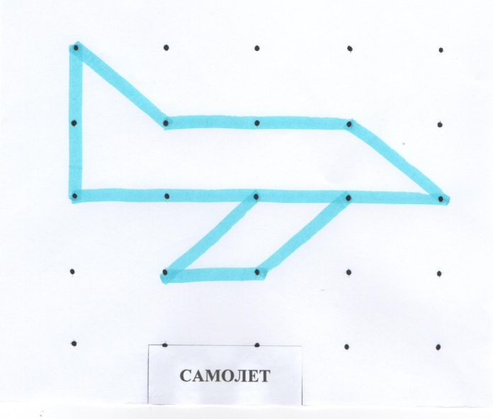 | 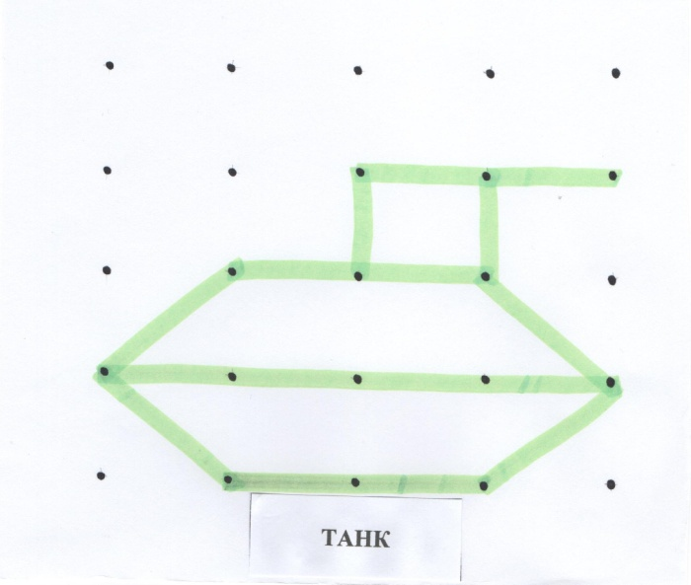
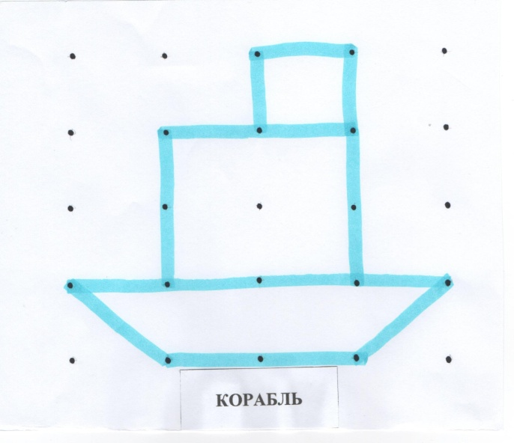

Приложение 2
Упражнение «Незаконченные фигуры»

